数据结构与算法需要思维的练习，绝对代码能力与耐心努力的一种练习

1. **时间复杂度与空间复杂度**

和数据量无关的就是常数操作，和数据量有关的就不是常数操作

当像个算法的**时间复杂度是一样**的时候，就要通过**实际测试**的方式去判断哪个算法好，哪个算法差；评价一个算法流程的好坏，先看时间复杂度的指标，然后再分析不同样本下的实际运行时间，也就是**“常数项时间”**

**选择排序：**先从第一位开始往后遍历，找到最小值放第一位，再从第二位开始往后遍历，找到最小值放第二位时间复杂度O(n^2)，空间复杂度O(1)

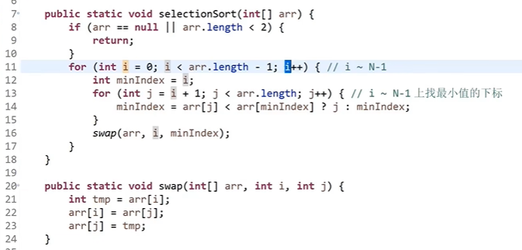

**冒泡排序：**是一种交换排序，第一趟依次比较，1~2，2~3，……，n-1~n，第二趟比较1~2，2~3，……，n-2~n-1每一趟只能确定将一个数归位。即第一趟只能确定将末位上的数归位，第二趟只能将倒数第2位上的数归位，依次类推下去。如果有n个数进行排序，只需将n-1个数归位，也就是要进行n-1趟操作。

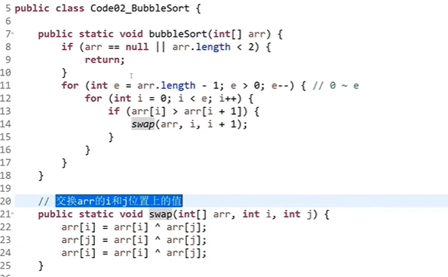

**异或运算(^)：**无进位相加 性质：1) 0^N=N, N^N=0; 2) 满足交换律，结合律，a^b=b^a, (a^b)^c=a^(b^c); 3) 一群数异或，结果与异或的顺序无关。 利用这些性质可以交换两个数（如上代码swap），前提是A，B指向的内存是不一样的（否则就是0了）。

**题目：在一群整形数组中，有一种数出现奇数次，其他都出现了偶数次，**